BellaStyle Manager
Sistema de gestión para salón de belleza
Diagrama de Componentes
Versión con interfaces (sin flechas) y cómo explicarla
César Pestana
Proyecto de Aula · Ingeniería de Sistemas
Fundación Universitaria Colombo Internacional
Cartagena de Indias, octubre de 2026 · Versión 3.0

Contenido
1. Qué está pidiendo el profesor
2. Vista general
3. Vista detallada
3.1 Interfaces del diagrama
4. Cómo explicarlo en la sustentación
4.1 Guion de un minuto
4.2 Preguntas probables

1. Qué está pidiendo el profesor
El profesor observó que en el diagrama de componentes no se deben unir los componentes con flechas. Tiene razón en la forma que se enseña en clase: en un diagrama de componentes, los componentes se comunican a través de interfaces, no con flechas directas.
La idea es esta: un componente es como una “caja negra”. Desde afuera no importa cómo está hecho por dentro, solo importa qué servicio ofrece y qué servicio necesita. Eso se dibuja con dos símbolos:
Símbolo | Nombre | Significado
○ (bola) | Interfaz provista | El componente ofrece un servicio. Ejemplo: el Backend ofrece la API REST.
◖ (media luna) | Interfaz requerida | El componente necesita un servicio. Ejemplo: el Frontend necesita la API REST.
○ dentro de ◖ | Conector de ensamble | Un componente necesita lo que el otro ofrece: así se comunican.
Rectángulo con icono | Componente | Una parte del sistema que se puede reemplazar (un módulo, un archivo, una librería).
Rectángulo con pestaña | Paquete | Agrupa componentes (Frontend y Backend).

Analogía: es como un enchufe. El tomacorriente de la pared provee energía (bola) y la clavija del televisor la requiere (media luna). Al conectarlos encajan. Nadie dibuja una flecha del televisor a la pared: se dibuja el enchufe.
Por qué la versión anterior tenía flechas: UML 2.5 sí permite flechas punteadas de dependencia (<<use>>). Pero el estilo que pide el profesor es el “puro”, donde toda la comunicación pasa por interfaces. Por eso se hizo esta versión nueva, sin ninguna flecha. La versión anterior se conserva en la carpeta diagramas.

2. Vista general
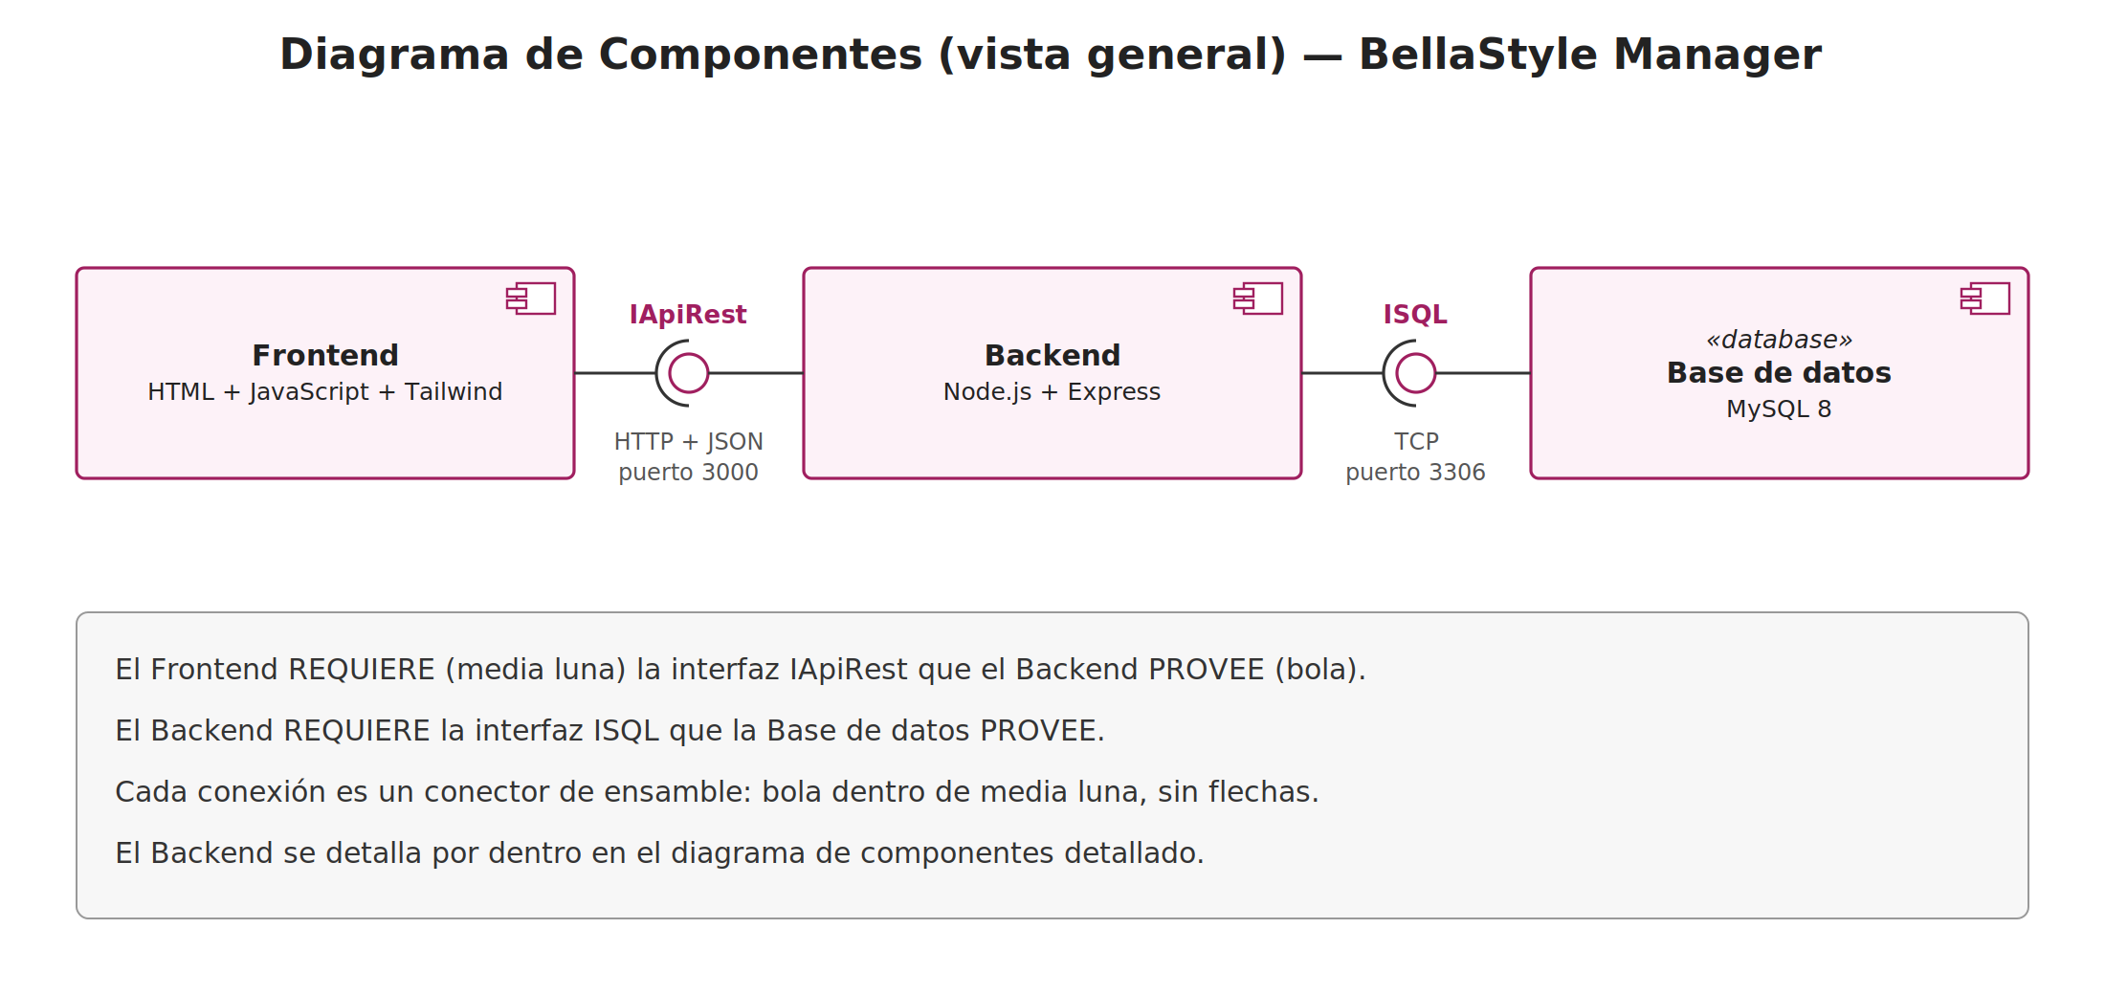
Figura 1. Vista general: tres componentes unidos por interfaces
Es la forma más simple de presentar el sistema. Conviene mostrarla primero:
- El Frontend requiere la interfaz IApiRest, que el Backend provee (HTTP + JSON, puerto 3000).
- El Backend requiere la interfaz ISQL, que la Base de datos provee (puerto 3306).

3. Vista detallada
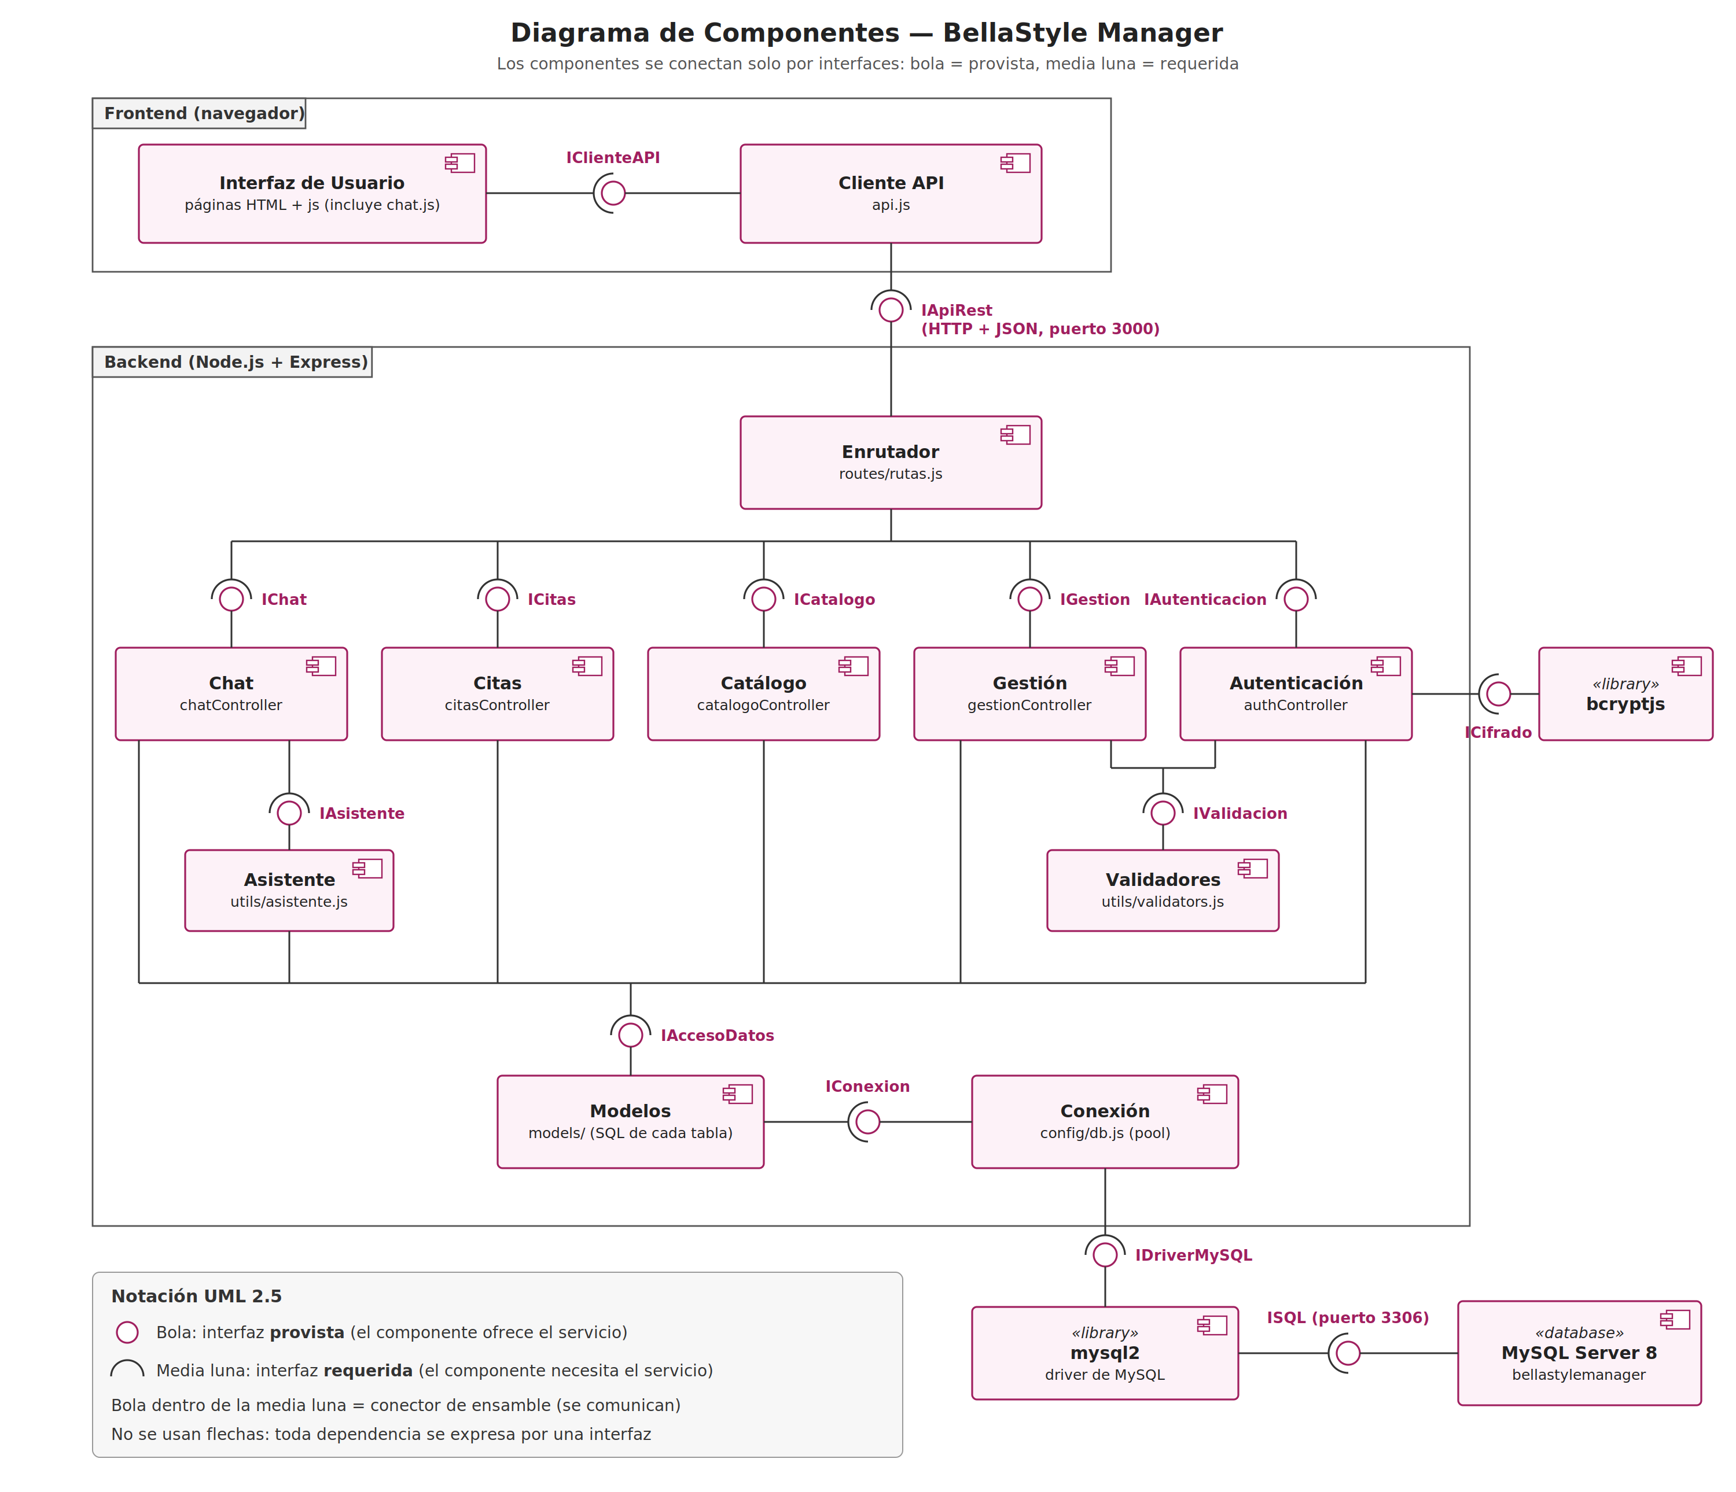
Figura 2. Vista detallada: el interior del Frontend y el Backend

3.1 Interfaces del diagrama
Cada interfaz tiene quien la provee (bola) y quien la requiere (media luna):
Interfaz | La provee | La requiere | Qué servicio es
IClienteAPI | Cliente API (api.js) | Interfaz de Usuario | Enviar peticiones y manejar la sesión.
IApiRest | Enrutador (rutas.js) | Cliente API | Las rutas /api por HTTP, puerto 3000.
IChat | chatController | Enrutador | Chat de la página de inicio: mensajes del visitante y respuestas.
IAsistente | Asistente (asistente.js) | Chat | Respuestas automáticas a preguntas frecuentes.
ICitas | citasController | Enrutador | Listar, crear, reprogramar y cambiar estado de citas.
ICatalogo | catalogoController | Enrutador | Consultar servicios, productos, estilistas y clientas.
IGestion | gestionController | Enrutador | Crear, editar, activar y desactivar.
IAutenticacion | authController | Enrutador | Login, registro y recuperar contraseña.
IValidacion | Validadores | Gestión y Autenticación | Revisar nombres, usuarios y contraseñas.
ICifrado | bcryptjs | Autenticación | Cifrar y comparar contraseñas.
IAccesoDatos | Modelos | Los 5 controladores y el Asistente | Consultas SQL de cada tabla.
IConexion | Conexión (db.js) | Modelos | El pool de conexiones a MySQL.
IDriverMySQL | mysql2 | Conexión | Hablar el protocolo de MySQL.
ISQL | MySQL Server | mysql2 | Ejecutar SQL, puerto 3306.

Nota: cuando una media luna recibe varias líneas (por ejemplo, IAccesoDatos), significa que varios componentes requieren la misma interfaz. Es válido en UML.

4. Cómo explicarlo en la sustentación

4.1 Guion de un minuto
“Este es el diagrama de componentes de BellaStyle Manager. Los componentes no se unen con flechas, sino con interfaces: la bola es lo que un componente ofrece y la media luna lo que necesita.
En la vista general hay tres componentes: el Frontend requiere la API REST que provee el Backend, y el Backend requiere el acceso SQL que provee MySQL.
En la vista detallada, el Enrutador provee la API y requiere cinco interfaces, una por cada controlador: chat, citas, catálogo, gestión y autenticación. Los controladores requieren IAccesoDatos, que proveen los Modelos, y los Modelos requieren la conexión, que usa la librería mysql2 para llegar a MySQL. Así cada parte se puede cambiar sin afectar a las demás, siempre que mantenga su interfaz.”

4.2 Preguntas probables
Pregunta | Respuesta corta
¿Qué es una interfaz? | Un contrato: el conjunto de servicios que un componente ofrece, sin mostrar cómo los hace por dentro.
¿Diferencia entre provista y requerida? | Provista (bola) = lo que el componente ofrece. Requerida (media luna) = lo que necesita de otro.
¿Qué es un conector de ensamble? | La unión de una media luna con una bola: indica que un componente usa el servicio del otro.
¿Por qué no hay flechas? | Porque en este diagrama toda comunicación se expresa por interfaces; así se ve qué servicio exacto une a cada par de componentes.
¿Qué ventaja tiene? | Bajo acoplamiento: si se cambia MySQL por otra base, solo cambia quien provee ISQL; el resto no se toca.
¿Diferencia con el de despliegue? | Componentes muestra QUÉ partes lógicas hay y cómo se comunican; despliegue muestra DÓNDE corren físicamente.

